Skjold_navn_lille_4f

Til Vordingborg Facaderåd

Valdemarsgade 43

4760 Vordingborg

Tlf. 55 36 36 36

www.vordingborg.dk

Sagsnr.: 16/2041

Dokument nr.: 49372/16

Afdeling:

Plan og Byg

Sagsbehandler:

Karen Bruunsgaard Planlægger   
Dir. 55 36 24 22

kab@vordingborg.dk

20-05-2016

# Referat fra Facaderådsmøde i Vordingborg den 19. april 2016

# Facaderådets medlemmer:

Formand:

Inger Drachmann

Næstformand:

Medlemmer:

Berit M. Christensen, Herbert Silz, Jan Thomsen, Gitte Kongstad, Poul Nielsen og Tim Brorsen

Ikke til stede: Tim Brorsen og Poul Nielsen

Sekretær:

Karen Bruunsgaard

**Dagsorden:**

**1** – Godkendelse af referat fra mødet den 15. mats 2016.

Referatet blev godkendt og underskrevet

♦♦♦

**2 - Algade 105, Vordingborg - Borgens Blomsterbinderi**

Vordingborg Kommune har modtaget ansøgning om ændring af butikkens skilte. Forretningen bliver tilknyttet Interflora kæden. Det betyder, at forretningen skal have de samme skilte og logoer som Interflora kæden bruger. Ansøger oplyser, at facade-bogstaverne bliver udskårne i “guld”, da dette er påkrævet hos Interflora. Ansøger har oplyst, at skiltene bliver med løst påsatte bogstaver.

”Herudover er de hvide logoer på vinduerne fjernet og i stedet erstattet med en guldstribe i bunden hvor der tillige er Interflora-logoet samt teksten, “sig det med blomster”.

Vi ønsker at tilføre to udhængsskilte med Interflora-logoet – den ene ud til københavnsvej og den anden ud til Algade. Udhængsskiltet ud mod Algade kan dog ikke ses i layoutet da vi i skrevne stund er i overvejelserne om at udvide, og dermed have to ekstra vinduer på Algadesiden.

Til sidst, men ikke mindst, kan det ses på layoutet, at vi ønsker at udvide facade-skiltningen således, at der ikke kun er skilt over døren, men også på den rødmalede mur på københavnsvejsiden.

Som en sidste tilføjelse, vil jeg nævne, at der i netop skrevne stund sker en masse ting indenfor Interflora Koncernen. Derfor kan jeg lige så godt nævne at Interflora-logoet, som er vist på billederne ikke vil være den som bliver sat op, da der på verdensplan skal rettes ind, således at alle lande har logoer i samme farve og form. Derfor vil facadeskiltningen også først blive sat i værk når dette nye logo er blevet endeligt godkendt. Det vi ved er, at farverne bliver, og derfor mener jeg godt, at kunne forsvare at sende denne mail til jer netop nu, da der derfor ikke sker nogen ændring i farve eller selve facadens layout”.

**Lovgrundlag:**

* Ejendommen er omfattet af Lokalplan nr. C-1.6 ”For bebyggelsen i den ældre del af Vordingborg bykerne”
* **§ 4 Bebyggelsens ydre fremtræden**
* 4.2 Udvendig skiltning og reklamering skal være tilpasset bygningens og gadestrækningens arkitektoniske udtryk og være i overensstemmelse med følgende bestemmelser:
* Skilte må ikke helt eller delvis dække arkitektoniske led.
* Placering af skilte for forskellige virksomheder på en og samme facade skal samordnes, så der opnås en god helhedsvirkning.
* Skilte skal passe til bygningen og må ikke ved deres udformning få karakter af facadebeklædning.

**Facaderådet anbefaler**:

Facaderådet anbefalede at give tilladelse til de ansøgte skilte. Facaderådets medlemmer er glade for at se, at der kommer løst påsatte bogstaver op – i stedet for det

pladeskilt, der er opsat i dag.

Facaderådet anbefaler dog, at man forsøger at forenkle skiltningen, så der bliver en mere rolig facade – Less is more!!

Ved indgangspartiet vil det sandsynligvis fremtræde mere harmonisk, hvis der bliver opsat et rundt ”Interflora-logo” på begge sider af ”Borgens Blomsterbinderi” skiltet, det vil sandsynligvis komme til at virke som en form for ”portal”, der fremhæver indgangspartiet.

Facaderådet anbefaler desuden, at der på facaden mod Københavnsvej kun bliver opsat et ”Borgens Blomsterbinderi” skilt og at der her, ikke bliver opsat runde ”Interflora-logoer”. ”Borgens Blomster skiltene” bliver i forvejen bundet sammen med den guldstribe, der også skal være på facaden.

Det anbefales desuden at give lov til 2 udhængsskilte - et mod Københavnsvej og et mod Algade. Der vil på den måde være udhængsskiltene - der markerer - hvor butikken begynder og hvor den ender.

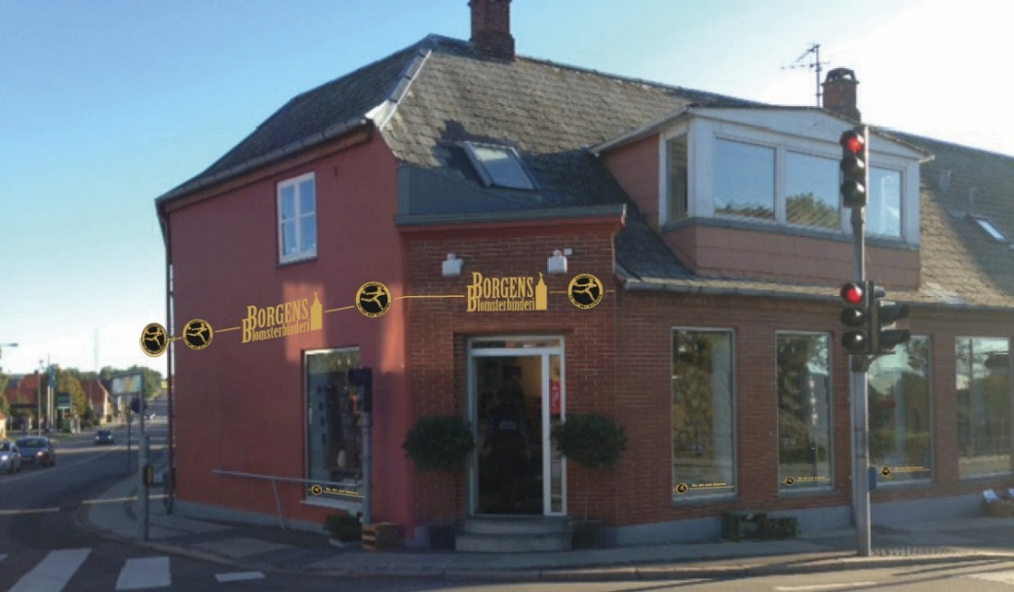

♦♦♦

**3 - Algade 46, Vordingborg – Orientalsk frugt og grønt**

Kommunen har modtaget ansøgning om opsætning af 3 facadeskilte. Skiltene er en aluminium-plade med folie på, hvor der er trykt tekst og logo. Ansøger undskylder, at man allerede har opsat skiltene, det skyldes en forglemmelse, at der ikke først blev søgt om tilladelse.

**Lovgrundlag:**

* Ejendommen er omfattet af Lokalplan nr. C-1.6 ”For bebyggelsen i den ældre del af Vordingborg bykerne”
* § De sammen som til teksten til Algade 105

**Facaderådet anbefaler**:

Facaderådet anbefaler at give tilladelse til de ansøgte skilte.

Facaderådet mener dog, at det kunne se flot ud med løst opsatte bogstaver. Den ønskede skiltning er lidt ”anonym” og lidt farveløs. Løst opsatte bogstaver fremtræder ofte med stor grafisk klarhed og lader samtidig facaden fremtræde som en arkitektonisk helhed.

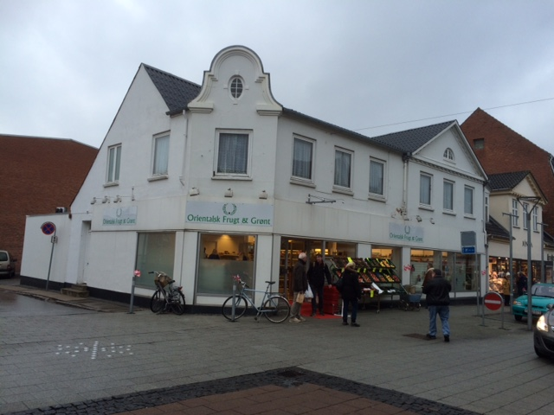

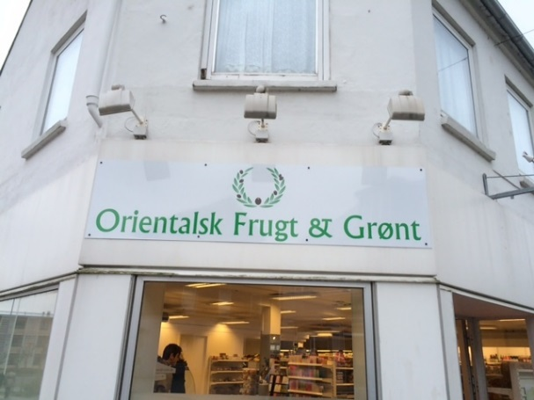

♦♦♦

**4 - Algade 80, Vordingborg – Restaurant Roma**

Restaurant Roma ønsker at udskifte begge dør i facaden samt det vindue, der er lige ved siden af indgangsdøren. Dørene ønskes udskiftet med nye døre, hvor den nederste halvdelen af døren er en plade og der kun er glas i den øverste del. Ejeren ønsker at erstatte glasdelen med en plade, da han vurderer, at den er sværere at bryde op ifm. indbrud, som der har været en del forsøg på. Vinduet til højre for indgangsdøren skiftes også med et tilsvarende vindue med ét glas. Dør- og vinduespartiet i midten (det, der er delt i 4) bliver ikke skiftet ud. Ansøger har telefonisk oplyst, at planen er, at alle vinduer og døre skal være hvide.

**Lovgrundlag:**

Ejendommen er omfattet af Lokalplan nr. C-1.6 ”For bebyggelsen i den ældre del af Vordingborg bykerne”

* § De sammen som til teksten til Algade 105

**Facaderådet anbefaler**:

Facaderådet fandt ansøgningsmaterialet mangelfuldt – og de mente ikke, at de på baggrund af det foreliggende ansøgningsmateriale kunne træffe en beslutning.

Facaderådet havde gerne set, at der blev isat døre og vinduer magen til dem, frisøren ”på den anden side af porten” har. Her er der - ovenover døre og vinduer - ikke en plade, men i stedet et vinduesparti med småsprossede vinduer.

Desuden foreslår Facaderådet, at der i stedet for en plade på dørens nederste del, bliver isat glas, som der er, i den eksisterende dør.

Facaderådets sekretær (undertegnede) gik efter mødet hen til restauranten for at se de nye døre og vinduer – som allerede var fabrikeret og som stod opklodset på en palle inde i ejendommens gårdrum. Det er på baggrund af denne besigtigelse, at der er givet en tilladelse - til nye døre og vinduer - fra Planafdelingen.

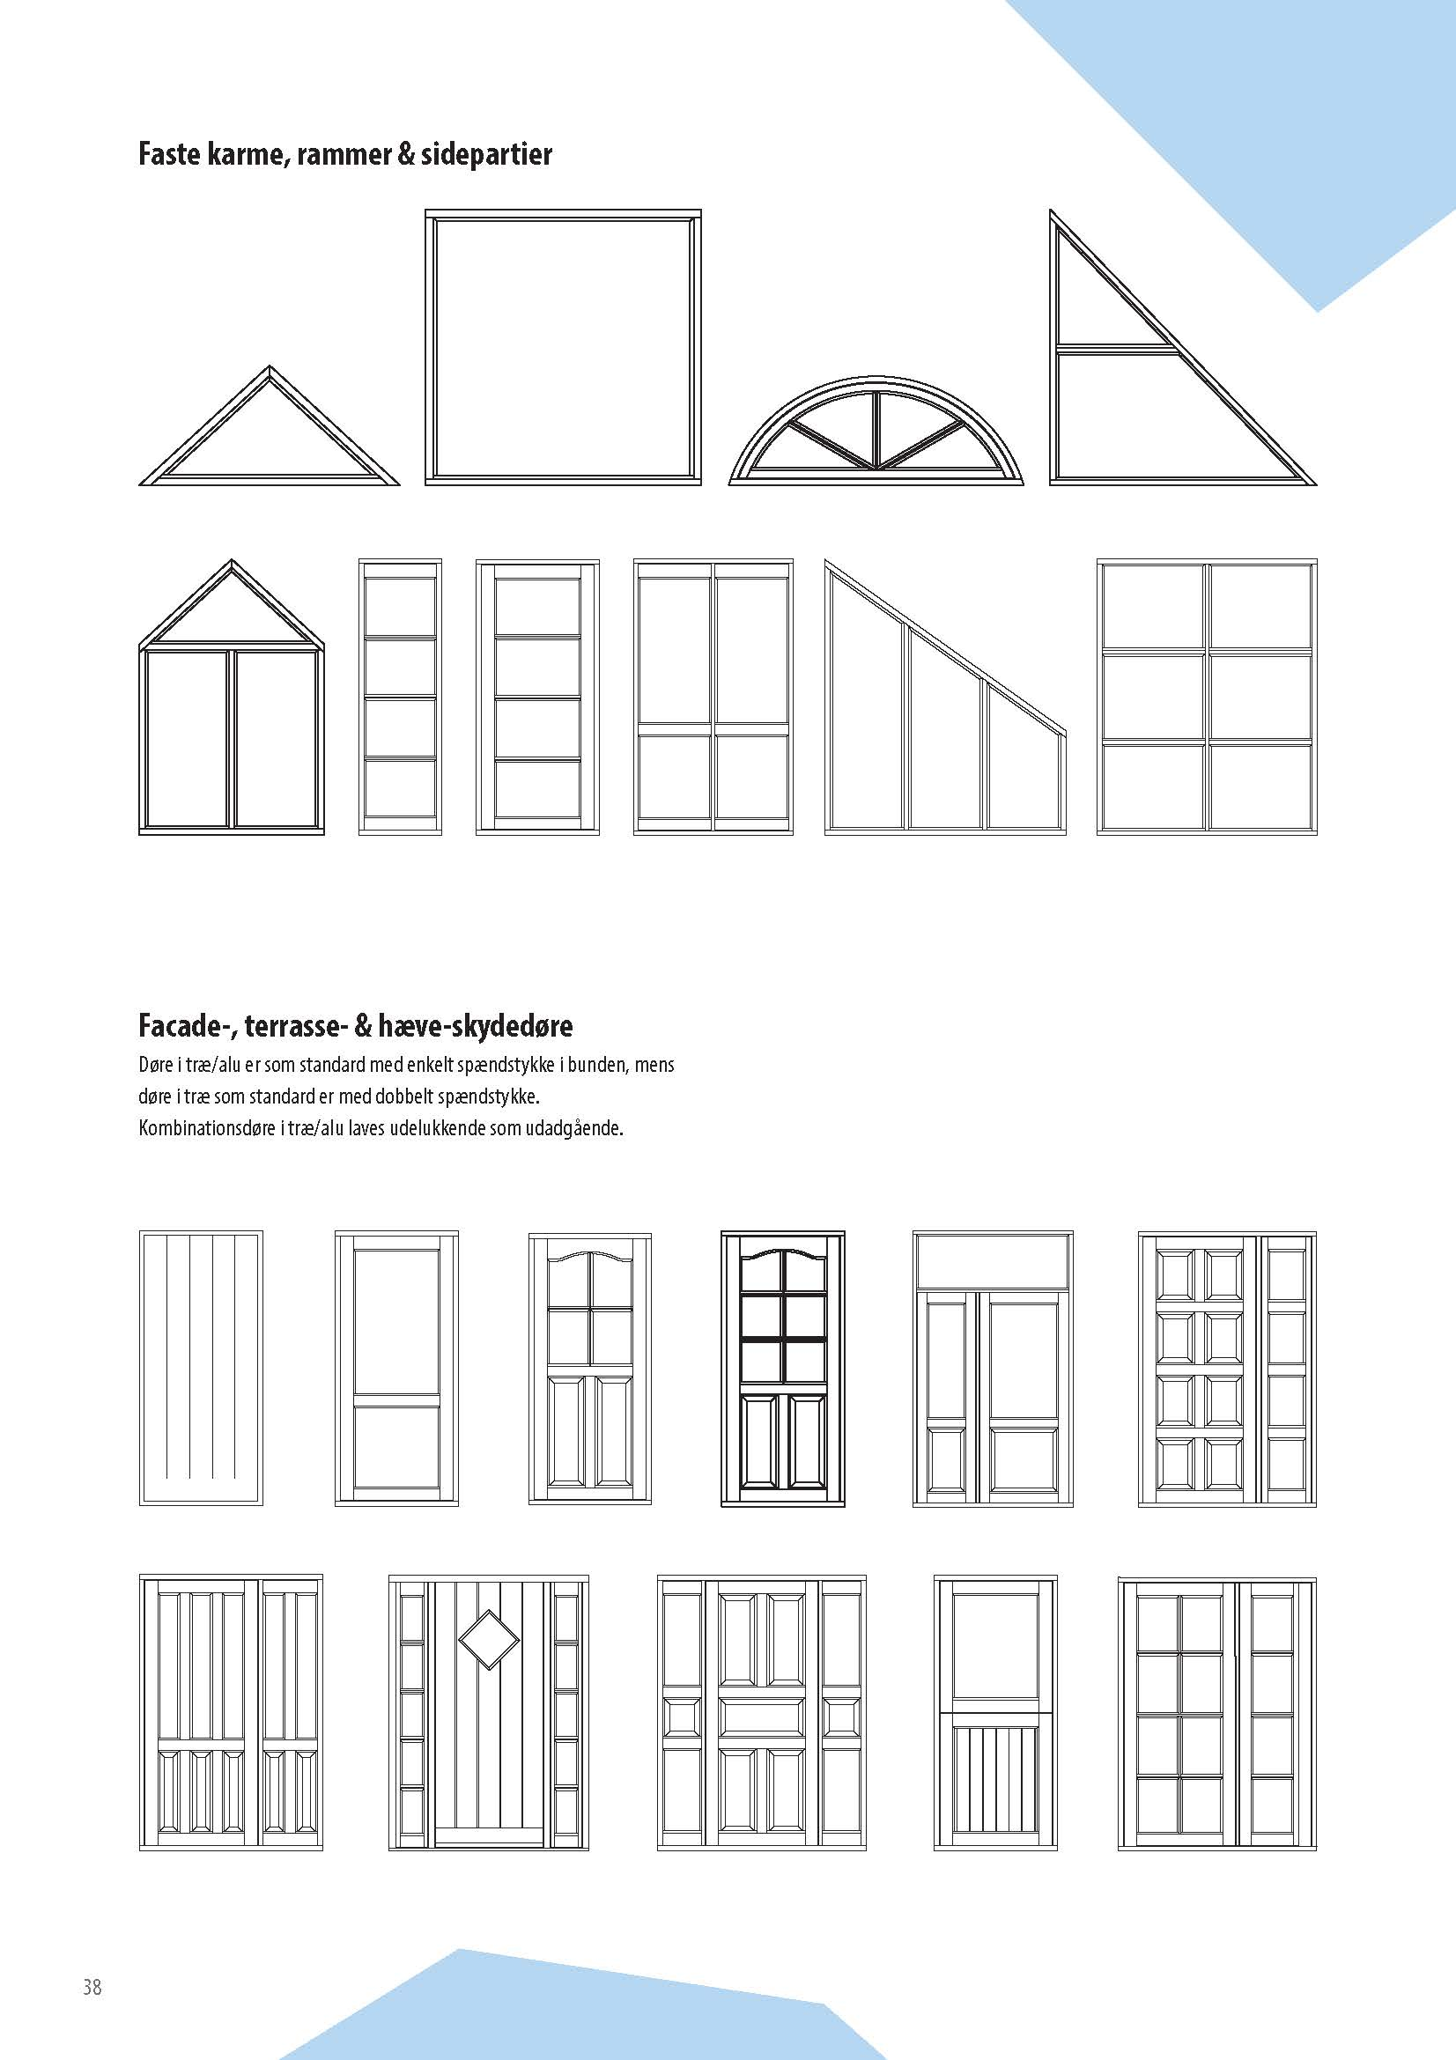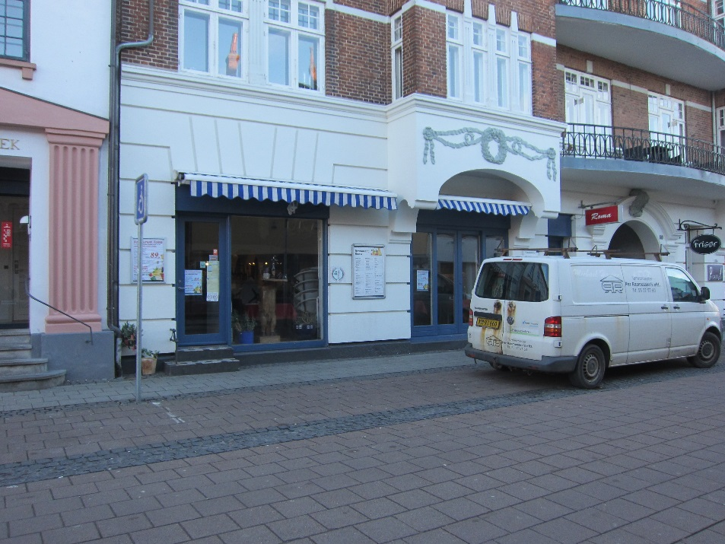

Eksempel på den dørtype, der ønskes sat i huset, til højre ses den eksisterende facade.

♦♦♦

**5 – Facadevejledning for Vordingborg**

Facaderådet gjorde opmærksom på, at man ønsker at ændre focus i Facadevejledningen. Der alt for meget focus på Facaderådet. Vejledningen bør fokuserer meget mere på skilte og facader.

♦♦♦

**6- Evt.**

Der var ingen punkter til evt.

Venlig hilsen

Karen Bruunsgaard

Planlægger/Sekretær for Vordingborg Facaderåd